Песни христиан России  1. О небо, голубое небо 2:51  2. С такой любовию, как мать 2:50  3. Бог, достоин Ты 2:46  4. Мне видны пятна на тропе 4:22  5. Тебе хочу я воспеть "аллилуйя" 3:09  6. "Вот, иду", - сказал Он 2:31  7. Знаешь ли, идя здесь по пути 3:09  8. Благодарю, мой Бог 2:34  9. Всякий раз, когда путям пройдённым 3:02  10. Есть то, чего никто отнять не может 2:11  11. Господь мой, как о Тебе молчать? 3:23  12. Новозаветние повести 2:30  13. Вы не явили святости Моей 3:40  14. О, в жизни нашли ли вы 3:32  15. Если ты устал в пути 3:13  16. Любовь сошла с небес на крест 3:52  17. Для меня Он оставил небесный чертог 3:30  18. Дороги, дороги, дороги 2:21  19. Руки Христа – это руки любви 3:41  20. Когда весною вся природа расцветает 3:32  21. Время, ты куда улетаешь? 2:46 | 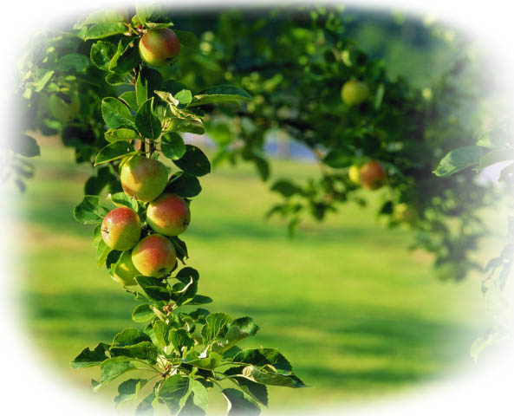  Песни  христиан  России

